Analyse

Contents
Moscow: (MIKAIL). 2
Literatuur- en doelgroeponderzoek (AMAAL & RUKHSANA). 3
Probleem Analyse (AMAAL) 4
Design analyse (RUBEN). 6
Onderzoek app/website design voor kinderen (MIKAIL). 10
REPOSITORY opzetten voor project. (Ruben + Mikail): 12
API endpoints onderzoek + flowchart. (SALMAAN): 13

Moscow: (MIKAIL).
MOSCOW:
Must Have | Should Have | Could have | Won’t have
- 4 werkende game modes voor de site.  - Luchtballon reken gamemode, spellings game mode met tijd, trivia game mode en een topo spelletje.  - Startscherm/menu om game modes te kiezen.  - Responsieve en kindvriendelijke interface.  - Directe feedback bij goed/fout antwoorden.  - Stabiele performance en foutloze werking (kinderen moeten een smooth experience hebben). | - Leuk en aantrekkelijk design voor kinderen (8–12)  - Kleurrijke visuals, animaties, speelse icoontjes.  - Feedbackgeluiden bij goede/foute antwoorden.  - Mogelijkheid om een game opnieuw te starten. | - Extra tijd, hints, dubbele punten.  - Makkelijk / gemiddeld / moeilijk.  - Extra topografiekaarten, meer trivia-categorieën.  - Achievements of badges | - Online multiplayer spelmogelijkheden  - Geavanceerd accountsysteem met login  - Mobiele app-versie van de website  - 3D-games of uitgebreide animatiefilmpjes

Literatuur- en doelgroeponderzoek (AMAAL & RUKHSANA).

Ik heb het literatuuronderzoek en doelgroeponderzoek gedaan voor ons Edutastic-project. Ik heb online gezocht naar artikelen, rapporten en onderzoeken over educatieve apps voor kinderen van 4–12 jaar, met focus op betrokkenheid, kindvriendelijk ontwerp en interactief leren. Ik heb gevonden dat gamification, eenvoudige interfaces, leeftijdsgeschikte inhoud en feedbackfuncties het meest effectief zijn. Voor de doelgroep heb ik gekeken naar voorkeuren en behoeften van 4–6-jarigen en 7–12-jarigen om te zien welke soorten apps en functies het beste werken.
Leeftijdsgroep | Voorbeelden van websites/apps | Opmerkingen / dekking | Mogelijke gap / waar extra aandacht nodig
4‑6 jaar | ABCmouse (2‑8 jaar) (Kidslox) DragonBox (4+) (pastory.app) | Goede dekking: veel content gericht op jonge kinderen, basisvaardigheden, spelend leren. | Minder apps die heel specifiek deze groep koppelen met multi‑vak inhoud (bv. taal + wetenschap) in één tool.
7‑9 jaar | NASA’s NASA’s Space Place (upper elementary) (Wikipedia) IXL Learning’s ABCya! (preK‑6) (Wikipedia) | Redelijke dekking: deze leeftijdsgroep krijgt al veel interactieve spellen/quizzes voor rekenen, taal, wetenschap. | Er is minder zicht op apps/websites die progressief blijven groeien met de gebruiker in deze leeftijd (van makkelijk naar uitdagend) binnen 1 tool.
10‑12 jaar | BrainPOP (10‑13 jaar) (MMGuardian) | Deze groep heeft al wat dekking, vooral in losse vakken of specifieke apps. | Grootste gap: weinig apps/websites die alle belangrijke vakken + gamified leren + voortgangstracking integreren én ontworpen zijn specifiek voor 10‑12 jarigen. Dit is een kans voor ons project.

Conclusie voor ons project
- Focus extra aandacht op de leeftijdsgroep 10‑12 jaar, omdat daar relatief minder volledig geïntegreerde tools zijn.
- Zorg dat voor alle groepen (4‑6, 7‑9, 10‑12) de interface, content en moeilijkheid aangepast zijn aan hun ontwikkeling.
- Voor de jongere groepen (4‑6) simpelere UI en visuele ondersteuning; voor ouder (10‑12) meer uitdaging + feedback + voortgangsregistratie.

Probleem Analyse (AMAAL)

Een veel voor komende probleem is dat kinderen de les saai vinden. Docenten zijn een soort “lesmethodemachines” geworden. Ze staan voor de klas en draaien de standaard lessen af uit de standaard lesmethodes voor de standaard vakken. Waarom? Omdat we in het onderwijs het idee hebben dat standaardisatie en de systematische aanpak effectief zijn. In het huidige onderwijssysteem heeft een leerling nauwelijks de kans om zijn stem te laten horen of aan te geven dat de manier van lesgeven niet aansluit bij zijn of haar manier van leren. Want wanneer leerlingen storen, weigeren of afhaken, dan hebben zij zogenaamd een “leerprobleem” of een “gedragsprobleem”. Leerlingen die niet passen binnen het schoolsysteem krijgen vaak de schuld, terwijl zelden wordt gekeken of het onderwijs zelf tekortschiet.
Ook is er in het traditionele schoolsysteem weinig ruimte voor verschillen in leertempo en interesse. Een docent moet aandacht geven aan zo’n twintig leerlingen tegelijk, waardoor het lastig is individuele ondersteuning te bieden aan kinderen die achterblijven. De app geeft kinderen de mogelijkheid zelf te kiezen waarop ze zich willen richten en hieraan te oefenen. Zo kan elk kind in zijn eigen tempo leren en blijven oefenen op de onderwerpen die voor hem of haar het belangrijkst zijn.
In het digitale tijdperk spelen educatieve apps een steeds grotere rol in het leerproces van kinderen. Een groot deel van het huidige aanbod richt zich vooral op vermaak, waardoor de leerwaarde beperkt blijft, of is juist te schools en weinig motiverend. Hierdoor ontstaat een kloof tussen spel en leren, terwijl juist die combinatie essentieel is voor effectief digitaal onderwijs. Daarom willen wij een app maken dat een perfecte balans heeft van educatief en speels. Hiervoor zorgen we ervoor dat kinderen gemotiveerd leren met plezier.
Daarnaast kan een educatieve app kinderen helpen om samen te werken en sociale vaardigheden te ontwikkelen. Door opdrachten en spelletjes samen te doen, leren ze communiceren, overleggen en elkaar te helpen. Dit is iets wat in het traditionele klaslokaal vaak moeilijk te organiseren is, omdat een docent maar beperkt tijd heeft voor interactie tussen leerlingen. Met een app kunnen kinderen op een speelse manier samenwerken, elkaar motiveren en van elkaar leren, terwijl ze toch zelfstandig bezig zijn met hun eigen leerdoelen.

Probleem | Oplossing
Leerlingen vinden lessen saai en niet motiverend. | De app maakt leren leuk door speelse, interactieve opdrachten.
Moeilijk voor docenten om 20+ leerlingen tegelijk individuele aandacht te geven. | De app ondersteunt zelfstandige oefening, zodat elk kind extra aandacht krijgt waar nodig.
Kloof tussen spelen en leren in bestaande apps. | De app biedt een balans waar leren automatisch voortkomt uit het spel.
Educatieve apps zijn vaak of te schools of te veel gericht op vermaak. | De app combineert spel + leren voor motivatie en echte leerwinst.

Design analyse (RUBEN).

Een belangrijk aspect bij het maken van een app voor een jonge doelgroep is een goede front-end. Maar wat maakt een frond-end goed? Een goede front-end bestaat uit een doelgerichte, klantvriendelijk design, dit is belangrijk omdat je te maken hebt met een jongeren doelgroep met een kortere attentiespan. De opdracht moet binnen enkele blikken duidelijk zijn en het design mag niet vervelen.

Duidelijk
Zoals ik zei moet de opdracht snel duidelijk zijn, het zou geen hele puzzel moeten zijn hoe de app werkt en wat je de gebruiker moet doen. Het design moet een rechte lijn aanhouden en je zou niet moeten verdwalen in de tientallen opties en knopjes.
Hoe is dit te realiseren?
- Minimalistische interface
Gebruik alleen essentiële elementen op elk scherm.
Vermijd visuele ruis: geen overbodige knoppen, tekst of decoratie.
Laat witruimte zijn werk doen—het helpt gebruikers focussen.
- Visuele hiërarchie
Maak belangrijke elementen groter, vetter of opvallender.
Gebruik kleur en contrast om aandacht te sturen (bijv. call-to-action knoppen).
Groepeer gerelateerde items logisch en visueel (denk aan jouw UX-instincten!).
- Snelle onboarding
Gebruik korte, visuele uitleg (bijv. iconen + 1 zin).
Laat gebruikers meteen iets doen—interactie is beter dan uitleg.
Overweeg een mini-tutorial die je kunt overslaan.
- Consistente navigatie
Gebruik herkenbare iconen (zoals huisje voor home, tandwiel voor instellingen).
Houd navigatie op vaste plekken (bijv. onderaan het scherm).
Vermijd verrassingen: elke knop moet doen wat je verwacht.
- Directe feedback
Laat meteen zien wat er gebeurt na een actie (bijv. “Spot toegevoegd!”).
Gebruik animaties subtiel om overgangen duidelijk te maken.
Toon foutmeldingen helder en vriendelijk (“Oeps, probeer het opnieuw”).

- Korte contentblokken
Gebruik korte zinnen en bullets in plaats van lange paragrafen.
Werk met visuele cues: iconen, afbeeldingen, emoji’s.
Denk aan TikTok-mentaliteit: snel, visueel, direct.
- Toegankelijkheid en leesbaarheid
Grote, duidelijke lettertypes (minimaal 16px).
Hoog contrast tussen tekst en achtergrond.
Touch targets groot genoeg voor vingers (minimaal 44x44px).

Dit zijn zeven belangrijke punten waar constant rekening mee moet worden gehouden om de app duidelijk en kindvriendelijk te maken en om te voorkomen dat het te ingewikkeld kan worden wat een beperkende factor kan zijn.

Stijl en uiterlijk
Daarnaast zijn er voor het uiterlijke design ook een aantal zaken om op te focussen rekening houdend met een leeromgeving voor jongeren. Voorbeelden zijn:
- Kleurgebruik
Fris en energiek: gebruik levendige kleuren (zoals turquoise, limegroen, oranje) die aanspreken en energie geven.
Beperkt palet: kies 2–3 hoofdkleuren en 1–2 accentkleuren voor consistentie.
Contrast voor leesbaarheid: zorg dat tekst altijd goed leesbaar is op de achtergrond.
- Typografie
Grote, duidelijke fonts: minimaal 16px voor bodytekst, 20–24px voor titels.
Moderne, vriendelijke lettertypes: zoals Poppins, Nunito, Quicksand of Montserrat.
Beperkt aantal fonts: max. 2 verschillende lettertypes (één voor titels, één voor tekst).
- Iconen en illustraties
Gebruik herkenbare iconen: voor navigatie, acties en feedback.
Illustraties met karakter: speelse, toegankelijke visuals kunnen sfeer geven.
Emoji’s: slim en spaarzaam inzetten voor emotie en herkenning.
- Layout en structuur
Kaart-gebaseerde indeling: content in duidelijke blokken of kaarten werkt goed.
Responsief en mobielvriendelijk: jongeren gebruiken vaak hun telefoon.
Progressieve onthulling: laat niet alles tegelijk zien, maar bouw op in stappen.

- Beweging en animatie
Subtiele animaties: bij laden, swipen, of feedback (bijv. “correct!”).
Micro-interacties: kleine visuele reacties op acties maken het leuker.
Niet te druk: vermijd overmatige beweging die afleidt.
- Personalisatie en sfeer
Laat gebruikers kiezen: thema’s, avatar, achtergrondkleur.
Gebruik informele toon: spreektaal en humor kunnen de sfeer luchtiger maken.
Visuele beloningen: voortgangsbalken, badges, sterren—visueel en motiverend.

Hoe wordt dit toegepast?
Er bestaan natuurlijk al veel apps gericht op deze doelgroep. Door deze te bestuderen kunnen we zien wat goed werkt voor kinderen, zowel in de stijl als in de gebruikerservaring.
Ik heb de algemene doelgroep van 4-12 opgesplitst in twee groepen, een groep van 4-8 en een groep van 8-12
Apps voor de doelgroep 4-8
Titel | Beschrijving | Gebruikerservaring | Stijl/design
Sago mini world | Een verzameling speelse mini-games waarin kinderen vrij kunnen ontdekken, bouwen, en spelen met vrolijke karakters. | Bijna alles is aan te klikken, de knoppen zijn groot en zonder tekst is alles als snel duidelijk. | Geen lijnwerk, felle kleuren, vrolijke diertjes en een simpele vlakken stijl
Endless Alphabet | Een taalapp waarin kinderen woorden leren via interactieve puzzels en animaties. | Grote schermen zonder afleidingen, geen extra tekst nodig. Simpele taken | Leuke monstertjes en veel animaties, daarnaast vooral simpele achtergronden.

doelgroep 8-12
Titel | Beschrijving | Gebruikerservaring | Stijl/design
kodable | Een app om op een leuke manier code te leren voor jongeren. | Veel vrijheid, veel is aan te klikken maar ook gemengd met meer tekst. | Nogsteeds veel dieren, gekleurde tekst. Iets realistischer.
Duolingo | Een app om talen te leren | Duidelijke opdrachten, meer knoppen en meer tekst. | Er is een mascotte, een kleuren thema, cartoony afbeeldingen.

Onderzoek app/website design voor kinderen (MIKAIL).

Wat moet in orde zijn, zodat kinderen de website zonder problemen kunnen gebruiken.

Lay-out website:
Navigatie & Structuur:
Onze website heeft een duidelijke homebasis nodig. Kinderen kunnen snel gedesoriënteerd raken. Omdat de doelgroep van onze website jongere kinderen zijn moeten we er rekening mee houden dat ze heel duidelijk navigatie nodig zullen hebben om de website te gebruiken. We moeten proberen ervoor te zorgen dat de navigatie duidelijk genoeg is dat een kind vanuit instinct weet waar die op moet klikken voor wat die nodig heeft.

Voorspelbare knoppen/redirects:
Knoppen voor acties zoals 'Terug', 'Volgende', of 'Hulp' moeten altijd op dezelfde plek op het scherm staan en herkenbare iconen gebruiken. We moeten ervoor zorgen dat we nooit verschillende icons gebruiken voor knoppen die dezelfde functie hebben. Hierdoor krijgen kinderen altijd dezelfde feedback van de website bij de verschillende icons en voorkomen we verwarring.

Grote Klikgebieden:
Kinderen zullen een veel fijnere ervaring hebben met onze website, als alle icons en knoppen een groot en duidelijk formaat hebben. Omdat ze nou eenmaal snel gedesoriënteerd raken, is het belangrijk dat we tijdens het designen van de lay-out er rekening mee houden dat alle belangrijke knoppen groot en duidelijk zijn voor de gebruikers.

Beperkte Keuzes:
Presenteer op elk scherm niet meer dan 3 tot 5 duidelijke keuzes (bijv. 3 onderwerpen). Vermijd lange scroll-lijsten. Omdat we ons gaan richten op een jonge doelgroep is het gunstiger als we alle pagina’s minimaal houden. Kinderen vinden het niet fijn als ze gebruik moeten maken van lange lijsten, waarin als in een klein en compact formaat verwerkt is. Het zal beter zijn voor onze website als we meer pagina’s in het algemeen hebben, vergelijken weinig pagina’s vol met informatie. We proberen hiermee verwarring te voorkomen bij de gebruikers.

Hoog Contrast en Leesbaarheid:
Onze website biedt ondersteuning aan voor kinderen die extra hulp kunnen gebruiken voor hun school. De kans dat de kinderen die onze website gaan gebruiken moeite hebben met lezen is aan de grote kant. Het is daarom essentieel dat onze website een hoog contrast heeft tussen de achtergrond en de icons & tekst. Daarnaast moeten we er voor zorgen dat de font duidelijk te lezen is. Hoe groter en simpeler de font, hoe makkelijker voor onze gebruikers.

Bovenop de leesbaarheid is het beter als we gebruik gaan maken van zachte en vriendelijke kleuren. We kunnen gebruik maken van een kleurenpalet dat helder en vrolijk is, maar vermijd te felle, schreeuwerige kleuren die afleiden of vermoeiend zijn voor de ogen.

Het zal makkelijker zijn voor kinderen als we gebruik maken van een kleurenpalet dat helder en vrolijk is, we moeten felle en schreeuwerige kleuren vermijden, zodat we niet onnodige druk en vermoeidheid zetten op de ogen van de kinderen.

Iconen & Graphics:
Onze website zal gebruik gaan maken van simpele en kinder vriendelijk icons. Ook kunnen we proberen zoveel mogelijk gebruik te maken van icons voor redirects en opties binnen de website, inplaats van klikbare tekst. Dat is veel duidelijker en overzichtelijker voor onze doelgroep. Hiermee kunnen we voorkomen dat ze de redirects aanzien als losse tekst.

REPOSITORY opzetten voor project. (Ruben + Mikail):
Voor ons project gaan we gebruik maken van GitHub voor de samenwerking en publicatie van ons project. Dit is hoe we te werk zijn gegaan met het opslaan en delen van ons werk naar elkaar:

LINK REPOSITORY: https://github.com/CLABCLAN/TriviaJunior

Repository opzetten:
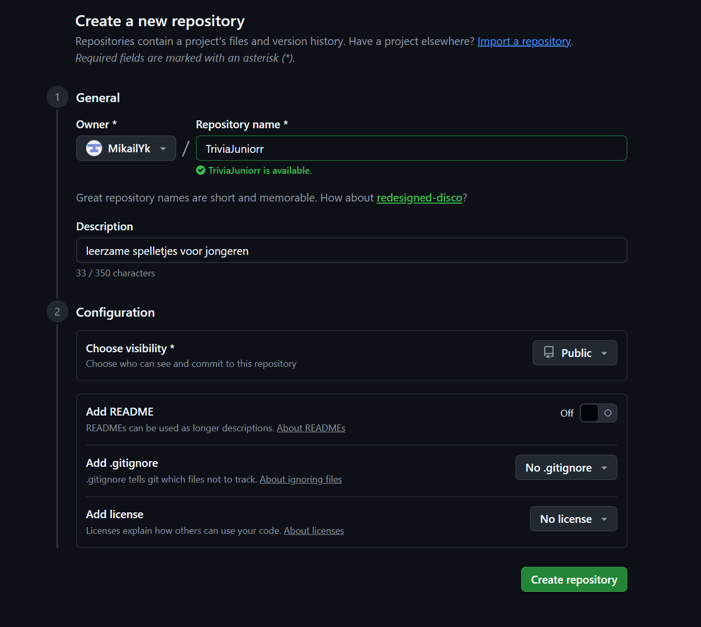

Ons werk sorteren in folders:
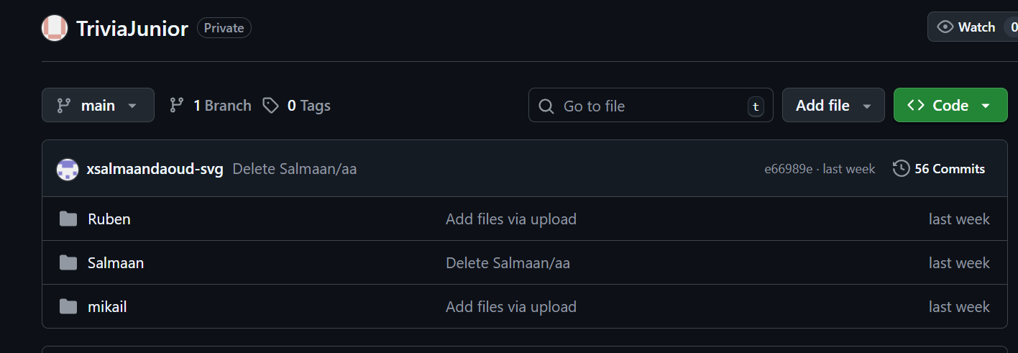

Bestanden in sub secties opslaan, handig voor samenvoeging documentatie:
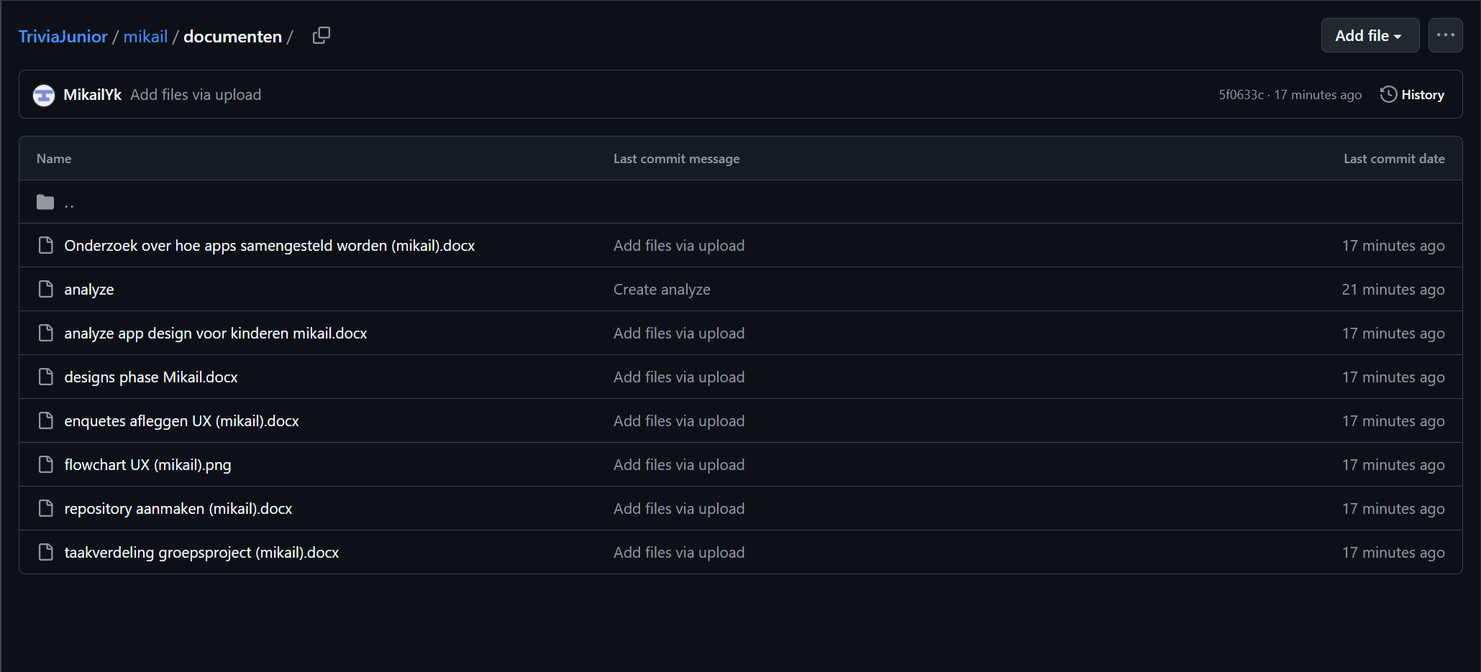

API endpoints onderzoek + flowchart. (SALMAAN):

Groepsproject
Cybersecurity aspecten dat belangrijk is en hoort terug te komen bij trivia websites.
- Beschermen van API endpoint (meest kwetsbare deel van een trivia app)
Api endpoint is een adres (url) waar je app naartoe kan gaan om iets te vragen of iets te sturen. In onze geval is het website heeft vragen nodig om spel te starten -> krijgt lijst met trivia vragen terug. Of speler beantwoord het vraag -> server checkt of het goed is.
Technieken om API te beschermen
- Inputvalidatie (als doel om te voorkomen dat kwaadaardige data verstuurt word.)
- Ratelimiting (Voorkom brute-force aanvallen

Flowchart
Start

Ontvang https headers

(Request header)
Log: 'Header ontbreekt'] | [Retourneer: False] (Einde verzoek)

Sleutel gevonden?
Ja

[Log: 'Toegang verleend'] [Retourneer: True] (Toegang OK)

[Log: 'Ongeldige sleutel'] | [Retourneer: False]
(401 Ongeautoriseerd) Einde verzoek

Sleutel = GELDIGE_API_SLEUTEL?

Uitleg van de Flowchart
- Start & Ontvang Headers: Het proces begint wanneer de server een HTTP-verzoek van de app ontvangt. De server kijkt onmiddellijk naar de Headers (de metadata van het verzoek) om te zoeken naar de API Key
- Beslissing 1: Sleutel Gevonden?
Nee (Fout): Als de app de sleutel helemaal niet heeft meegestuurd, wordt het verzoek direct afgewezen. De server logt dat de header ontbreekt en stopt de verwerking (Retourneer: False).
Ja (Doorgaan): De sleutel is aanwezig. Het verzoek gaat door naar de volgende stap.
- Beslissing 2: Sleutel = GELDIGE_API_SLEUTEL?
Nee (Fout): De sleutel is gevonden, maar deze komt niet exact overeen met de geheime sleutel die in de backend is opgeslagen (GELDIGE_API_SLEUTEL). Dit duidt op een foute sleutel of een ongeautoriseerde poging. De server logt een fout, wijst het verzoek af (Retourneer: False), en stuurt de 401 Ongeautoriseerd status terug.
Ja (Succes – De geselecteerde tekst): De ingezonden sleutel komt overeen met de geheime sleutel.
De server logt 'Toegang verleend'.
De functie retourneert True (Retourneer: True), waarmee de server de opdracht geeft om de gevraagde actie (bijvoorbeeld het ophalen van de vragen) uit te voeren.
- Einde: Het proces stopt nadat de authenticatiestatus is bepaald en het resultaat (True of False) is teruggestuurd.

Wat deze code specifiek doet:
- Toegangscontrole: Het zorgt ervoor dat alleen geautoriseerde clients (jouw trivia-app) toegang krijgen tot je endpoint. Iedereen zonder de geheime sleutel (TRIVIA_APP_SLEUTEL_12345) wordt geweigerd met een foutmelding (wat in de praktijk een HTTP 401 Unauthorized response is).
- Misbruik Preventie: Dit voorkomt dat willekeurige personen of bots scripts schrijven die je endpoint onnodig belasten, vragen opvragen, of scores versturen.

